Bulletin N°50 mars 2012, Auteur Camille PINAUD, La filature FONTY *« Le mouton à cinq pattes ».*

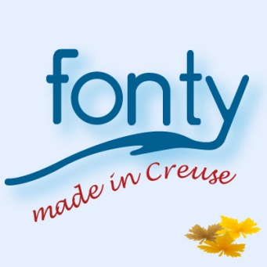La filature fut créée en 1880 par la famille Fonty. Puis dans les années 1990 suite à quelques difficultés elle fut confiée une première fois à des repreneurs, non professionnels, plutôt soucieux d’un rapport financier immédiat que de la pérennité de l’entreprise ce qui aurait pu la conduire à une éventuelle «délocalisation».

Il faudra attendre 2006, pour voir quatre partenaires (deux filatures et deux clients) se regrouper pour, reprendre le contrôle de la filature. Un gérant sera nommé et redonnera dynamisme et prospérité à cette entreprise aujourd’hui en pleine expansion. A son départ en retraite en septembre 2010, Mme Aline Grandjean, directrice actuelle, a pris sa succession.

La filature Fonty, aujourd’hui appelée «Filature de Rougnat», est une entreprise à taille humaine. Elle compte 14 salariés et fait partie du patrimoine creusois.

L’entreprise s’investit de plus en plus dans le développement durable, le souci de l’humain et le respect de l’environnement. Il nous est fait savoir qu’il n’existe que cinq filatures en France, dont une en Creuse, à Rougnat, bel exemple…

La filature de Rougnat, s’attache à la sélection des matières premières, à son savoir-faire, à son adaptation aux besoins de sa clientèle. Elle est fière de son label «Made in Creuse». Ce label se démontre tout au long de la visite :

- La laine de tontes des moutons, lavée au préalable, en provenance de France, de Nouvelle-Zélande et d’Australie, arrive à la filature sous forme de balles.

- Puis, avant de la retrouver en pelotes ou écheveaux dans les magasins de vente, elle sera débarrassée de toutes ses impuretés, cardée, peignée, filée, teintée, essorée séchée et bobinée.

- Toutes ces préparations et transformations sont effectuées dans les locaux de la filature de Rougnat, par un personnel hautement qualifié.

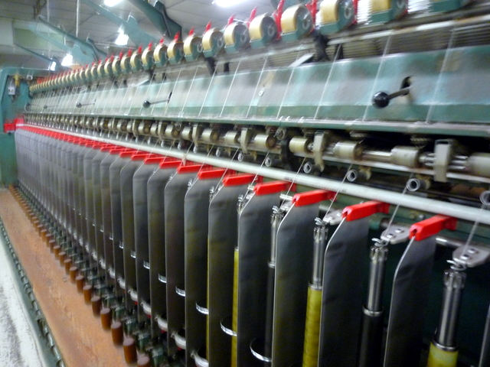

1 Machine continue à filer

Ce label «Made in Creuse» s’il est la fierté de l’entreprise, il l’est aussi pour notre département qui possède une entreprise qui se refuse à toutes délocalisations qui sont de nos jours un fléau pour notre industrie.

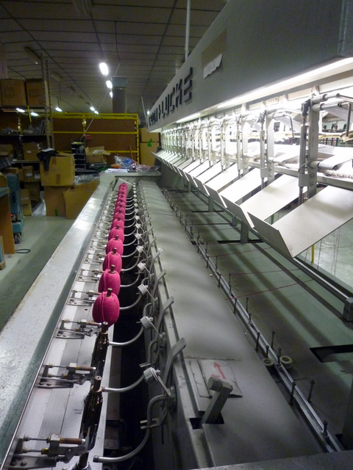La filature s’adapte au marché international (15% du chiffre d’affaires). C’est ainsi que ces produits creusois se retrouvent dans différents pays du globe. 80% du marché constitue le fil à tricoter et 20% le fil à tapis (moquette – tapis de luxe : la tapisserie d’Aubusson figure évidemment parmi ses clients) et le fil à coudre industriel.

2 Peloteneuses

Actuellement, une expérience est tentée par la filature Fonty et l’association Lainamac :

Essayer d’introduire en Creuse le mérinos noir pour créer une laine naturellement noire et éviter le rejet des eaux usées de teinture afin de ne pas polluer l’environnement. Quelques acteurs de la filière laine en Creuse, ont entrepris d’importer ce mérinos noir du Portugal, qui donne une laine chaude, douce et fine.

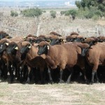

Voir notre bulletin N°46, page 11 : Parrainer un mouton noir mérinos

Ce projet, selon Mme Grandjean, évolue favorablement et il est un sérieux gage du «Made in Creuse»; une fois de plus.

**Coordonnées de la filature**:

Le Moulin Neuf – 23700 Rougnat - Tél : 05 55 67 06 04 - [www.fonty.fr](http://www.fonty.fr) - [info@fonty.fr](mailto:info@fonty.fr)

Vente directe au public : Les mercredis de 13H30 à 17H